Procesamiento de Imágenes
UA – LCD – Año 2026
Trabajo Práctico N.° 1 — Informe
Integrantes: Bernardo Di Rienzo — ____________________

Problema 1 — Ecualización local del histograma

La idea de fondo
Ecualizar el histograma de una imagen consiste en redistribuir sus niveles de gris para que queden lo más repartidos posible en todo el rango [0, 255], mejorando el contraste. Para ello se calcula el histograma (cuántos píxeles hay de cada intensidad), se obtiene su función de distribución acumulada (CDF) y se usa esa CDF como función de mapeo: cada intensidad de entrada se reemplaza por 255 × CDF(intensidad).

Por qué la ecualización global no alcanza
Si se aplica la ecualización usando el histograma de toda la imagen (ecualización global), el fondo gris —que ocupa la mayor parte— domina el histograma. Los detalles escondidos están dentro de cuadros muy oscuros cuyos píxeles son una minoría, de modo que la transformación global casi no los modifica y siguen sin verse: en la figura, los cuadros negros quedan igual de negros.

Cómo funciona la versión local
En lugar de un único histograma para toda la imagen, se define una ventana de tamaño M×N que se desliza píxel a píxel. En cada posición se realizan tres pasos:
- Se toma el vecindario M×N centrado en el píxel actual.
- Se calcula el histograma únicamente de ese vecindario y su CDF.
- Se mapea solo el píxel central con: nuevo_valor = round(255 × CDF(valor_central)).
Así, el contraste se ajusta a las condiciones locales de cada zona: dentro de un cuadro oscuro, el histograma local está formado casi solo por valores oscuros, y la ecualización los "estira" hasta hacer visible el detalle oculto. Para poder centrar la ventana en los píxeles del borde se agrega un marco con cv2.copyMakeBorder(..., BORDER_REPLICATE), que replica los píxeles del borde y evita quedarse sin vecindario.
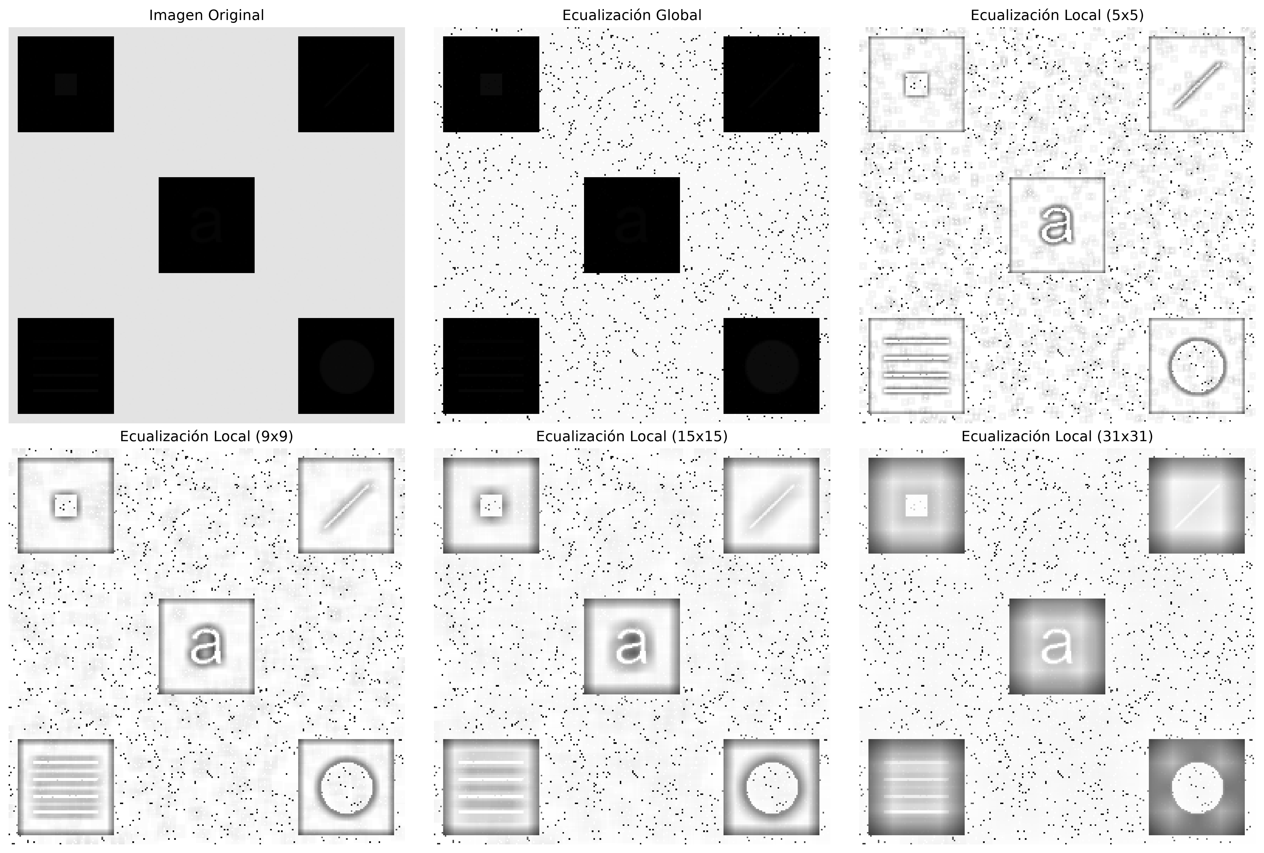
Figura 1 — Imagen original, ecualización global y ecualización local con distintos tamaños de ventana.

Detalles escondidos encontrados
Al aplicar la ecualización local aparecen cinco detalles que en la imagen original eran invisibles:
- Arriba-izquierda: un cuadrado pequeño.
- Arriba-derecha: una línea diagonal.
- Centro: la letra "a".
- Abajo-izquierda: un grupo de líneas horizontales.
- Abajo-derecha: un círculo.

Influencia del tamaño de la ventana
- Ventana chica (5×5): revela los detalles con mucho filo, pero amplifica el ruido: al calcularse el histograma con muy pocos píxeles, cualquier variación mínima se magnifica y el fondo aparece muy granulado.
- Ventana grande (31×31): el resultado es más suave y con menos ruido, pero se pierde localidad: los detalles se ven más difusos y aparecen "halos" o gradientes alrededor de los cuadros, porque la ventana ya mezcla píxeles de zonas distintas.
- Ventanas intermedias (9×9 a 15×15): ofrecen el mejor compromiso: los detalles quedan nítidos y el ruido se mantiene controlado.
En conclusión, el tamaño de la ventana regula el balance entre detalle/contraste local (ventanas chicas) y suavidad/robustez al ruido (ventanas grandes).

Problema 2 — Corrección de multiple choice
Se corrigen de forma automática exámenes multiple choice de 10 preguntas con cuatro opciones (A, B, C, D), tomando como única entrada la imagen de cada examen (no se usan coordenadas fijas). Las respuestas correctas son: 1.C 2.B 3.A 4.D 5.B 6.B 7.A 8.B 9.D 10.D.

Punto a — Corrección de las respuestas (OK / MAL)
Detección de la grilla. Se binariza la imagen y se cuentan los píxeles negros por columna y por fila. Donde hay una línea vertical, la columna acumula muchos píxeles negros; donde hay una línea horizontal, lo hace la fila. Esos picos permiten ubicar las líneas de la tabla.
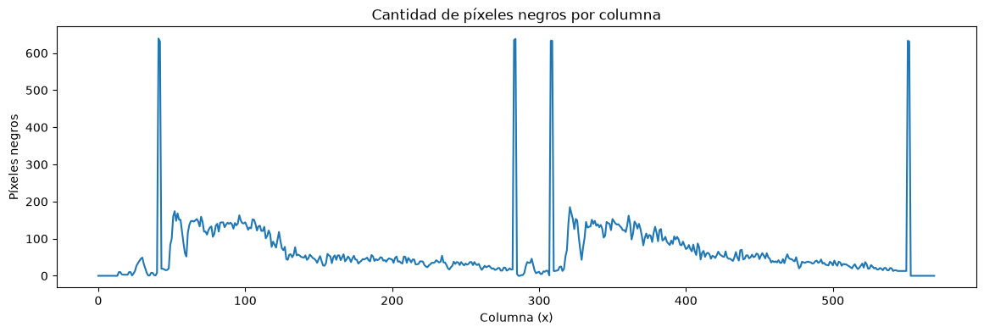
Figura 2 — Cantidad de píxeles negros por columna (picos = líneas verticales).
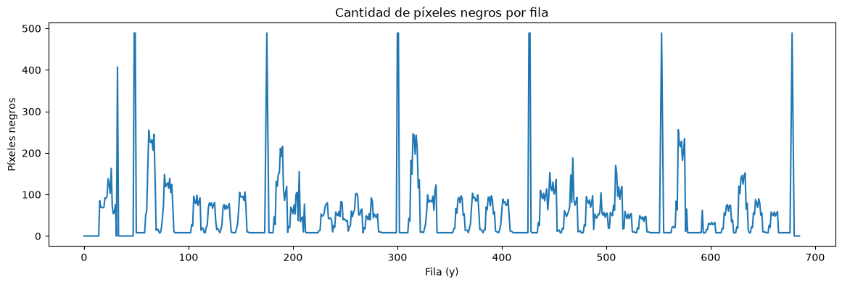
Figura 3 — Cantidad de píxeles negros por fila (picos = líneas horizontales).
Aplicando un umbral sobre esas proyecciones se obtienen los cortes que delimitan la tabla:
- Cortes verticales: [17, 260, 322, 565]
- Cortes horizontales: [53, 180, 305, 431, 557, 682]
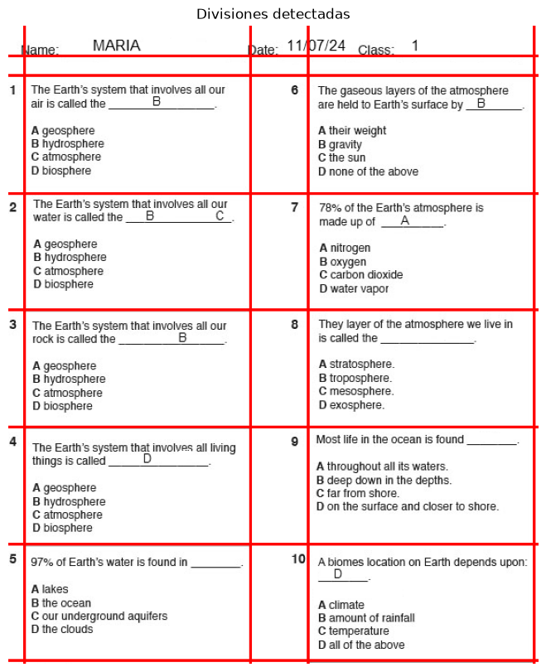
Figura 4 — Divisiones detectadas sobre el examen.
Extracción de los cuadrantes. Con esos cortes se recorta cada una de las 10 preguntas.
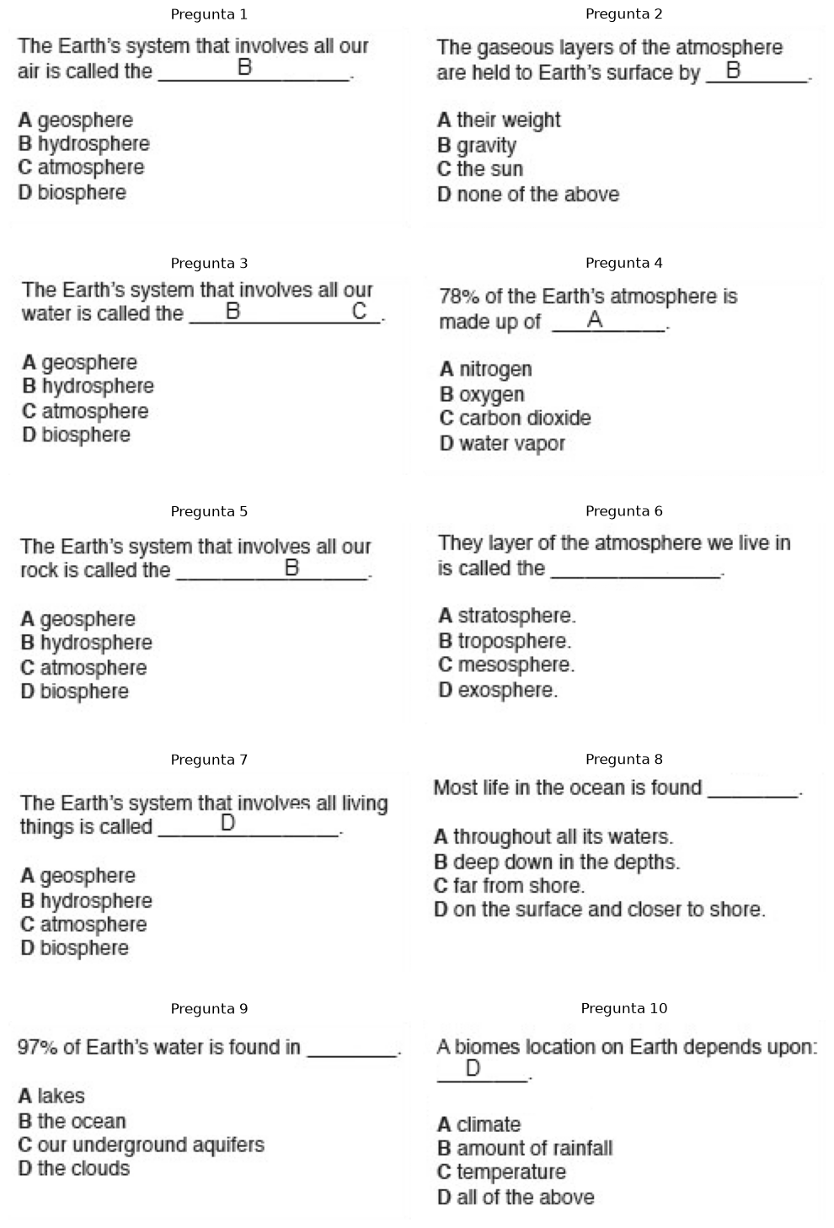
Figura 5 — Los 10 cuadrantes (preguntas) recortados.
Detección de la respuesta en cada celda. Dentro de cada celda se detecta, con un kernel, la línea horizontal sobre la que el alumno escribe la respuesta, y se recorta la región por encima de esa línea.
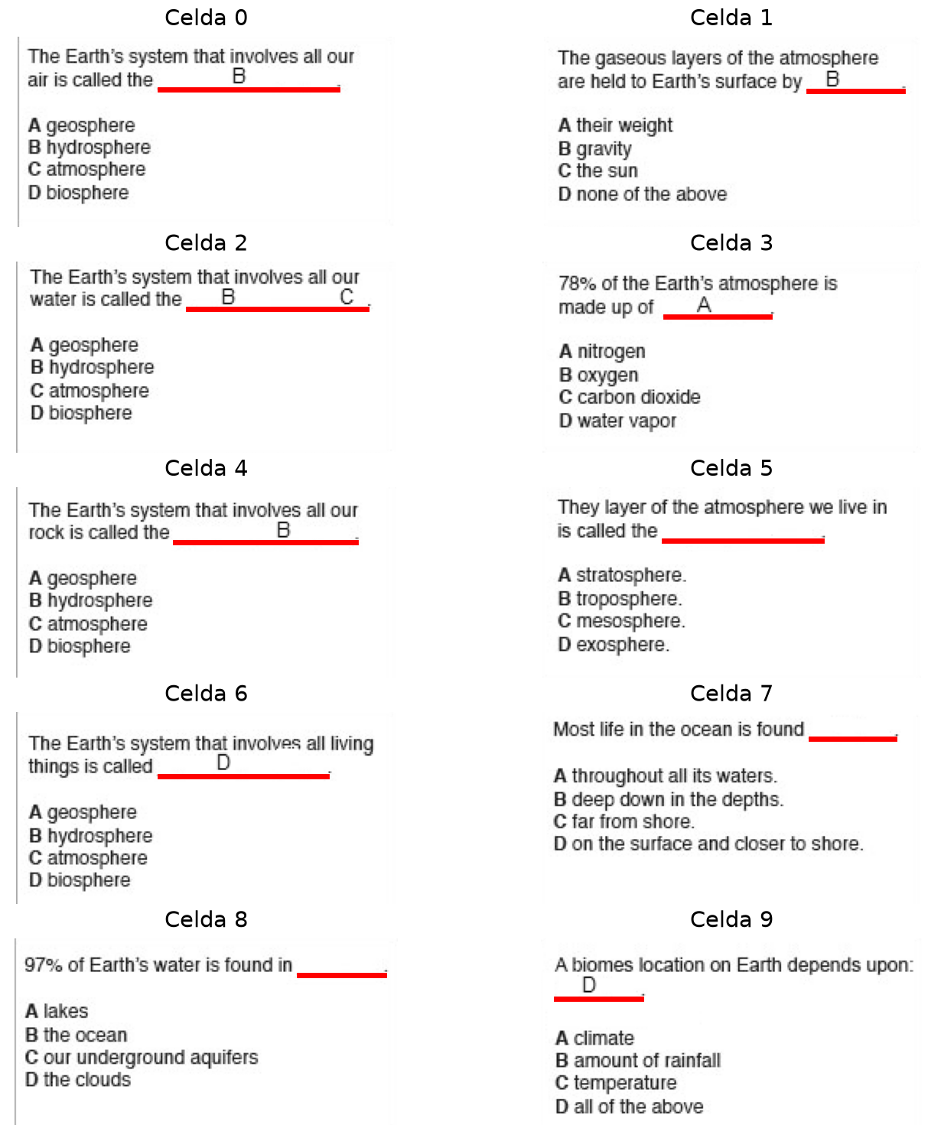
Figura 6 — Línea de respuesta detectada en cada celda.
Para decidir si hay respuesta o no, se evalúa la región recortada:
- Si en el 30 % inferior de la región no hay ningún píxel negro, se asume que el alumno no respondió, por lo que la respuesta es incorrecta.
- Si hay al menos un píxel negro, se calcula qué renglones tienen tinta y se toma el último (la respuesta siempre está en el último renglón).
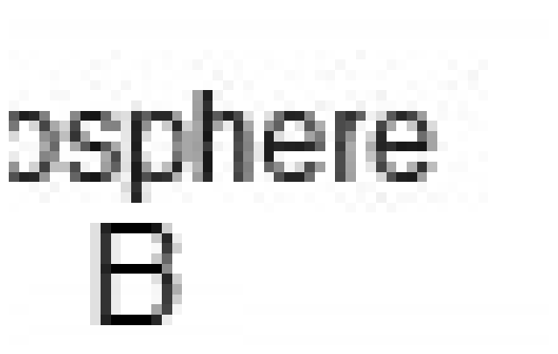
Figura 7 — Región por encima de la línea, binarizada.
Finalmente se recorta esa región para quedarse solo con la letra escrita, sin píxeles de más.
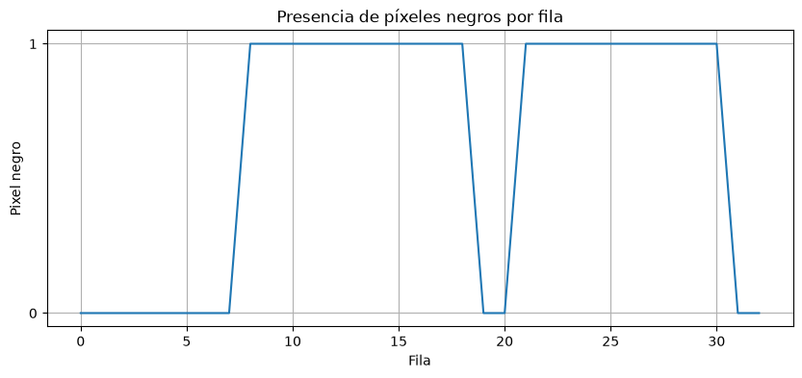
Figura 8 — Recorte final con la respuesta del alumno.
Identificación de la letra (método de referencia). Para saber qué letra es (A, B, C o D) sin usar OCR, se emplean letras de referencia: de un examen conocido se toman las cuatro opciones y se calcula para cada una un descriptor = cantidad de píxeles negros por fila (un "perfil" vertical de la letra). Para una respuesta nueva se calcula su descriptor y se lo compara con los de referencia mediante distancia euclídea, quedándose con la letra más cercana. Si la distancia mínima supera un umbral, la respuesta se descarta como no válida (por ejemplo, cuando hay más de una opción marcada o un garabato). Por último se compara la letra detectada con la respuesta correcta y se informa OK o MAL por pregunta.

Punto b — Validación de los datos del encabezado
Para validar el encabezado se reutiliza la misma técnica del punto a: sumar píxeles negros por filas y columnas para ubicar las líneas. La primera línea horizontal larga marca el final del encabezado, por lo que se trabaja con la franja superior de la imagen.
Detección de los tres campos. Dentro del encabezado se buscan las tres líneas sobre las que el alumno escribe (Name, Date y Class). Se obtienen las componentes conectadas y se filtran quedándose con las de mayor relación ancho/alto (líneas finas y muy largas). Ordenadas de izquierda a derecha, corresponden a Name, Date y Class. La sub-imagen de cada campo es la región por encima de su línea y dentro de su rango horizontal, lo que descarta automáticamente la etiqueta impresa ("Name:", "Date:", etc.).
Conteo sin reconocer las letras. No hace falta saber qué dice cada campo, solo contar. Para ello se proyecta el texto sobre el eje horizontal: cada corrida de columnas con tinta es un carácter. Este criterio es más robusto que usar componentes conectadas, porque una letra partida en trazos, o la barra "/" de la fecha que se fragmenta en puntitos, siguen siendo una única corrida de columnas. La cantidad de palabras se obtiene mirando los espacios (gaps) entre caracteres: un gap mayor a un umbral indica una separación de palabra.
Reglas aplicadas:
- Name: al menos dos palabras y no más de 25 caracteres.
- Date: exactamente 8 caracteres formando una sola palabra.
- Class: un único carácter.
Resultados obtenidos:
Examen | Name | Date | Class
1 | MAL (una sola palabra) | OK | OK
2 | MAL (una sola palabra) | OK | OK
3 | OK | OK | OK
4 | OK | MAL (campo vacío) | OK
5 | OK | OK | OK

Punto c — Evaluación de los exámenes resueltos
Se aplicó el algoritmo del punto a a los cinco exámenes (examen_1.png … examen_5.png). La siguiente tabla resume, para cada pregunta, si la respuesta fue correcta (OK) o no (MAL):
 | Ex. 1 | Ex. 2 | Ex. 3 | Ex. 4 | Ex. 5
Pregunta 1 | MAL | MAL | OK | MAL | OK
Pregunta 2 | MAL | OK | OK | MAL | OK
Pregunta 3 | MAL | MAL | OK | MAL | OK
Pregunta 4 | MAL | OK | OK | MAL | OK
Pregunta 5 | MAL | MAL | OK | MAL | OK
Pregunta 6 | MAL | OK | OK | MAL | OK
Pregunta 7 | MAL | OK | OK | MAL | OK
Pregunta 8 | MAL | MAL | OK | MAL | OK
Pregunta 9 | MAL | MAL | OK | MAL | OK
Pregunta 10 | MAL | OK | OK | MAL | OK
Total correctas | 0/10 | 5/10 | 10/10 | 0/10 | 10/10

Punto d — Imagen de aprobados y desaprobados
Con el algoritmo del punto a se cuenta, para cada examen, la cantidad de respuestas correctas. Un alumno aprueba con al menos 6 respuestas correctas.
Se genera una única imagen de salida que reúne el recorte (crop) del campo Name de los cinco exámenes —usando la misma detección de líneas del encabezado del punto b— y se los diferencia visualmente: borde y rótulo en verde para los aprobados, y en rojo para los desaprobados. Junto a cada nombre se muestra el puntaje obtenido (correctas/10).
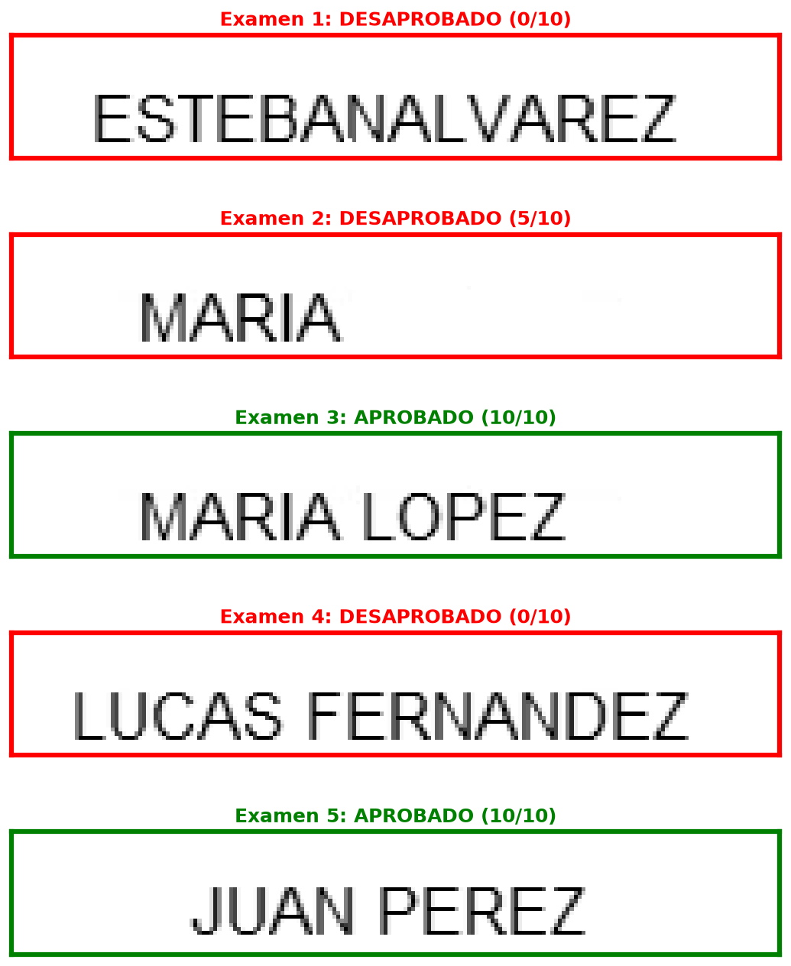
Figura 9 — Imagen de salida con los nombres, diferenciando aprobados (verde) y desaprobados (rojo).
Resultados:
Examen | Alumno | Correctas | Estado
1 | ESTEBANALVAREZ | 0/10 | DESAPROBADO
2 | MARIA | 5/10 | DESAPROBADO
3 | MARIA LOPEZ | 10/10 | APROBADO
4 | LUCAS FERNANDEZ | 0/10 | DESAPROBADO
5 | JUAN PEREZ | 10/10 | APROBADO

